1. 예제 ★

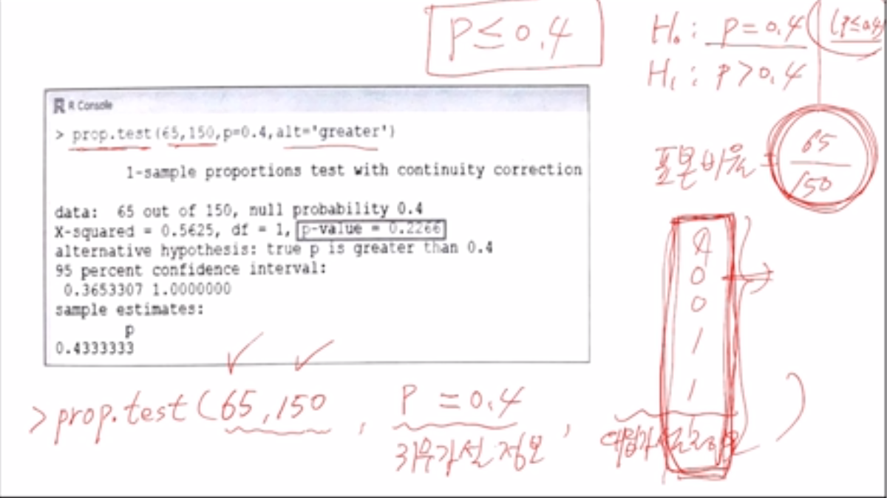

2. 엑셀 수행

102ch3 sheet2 → t-검정: 쌍체비교 →

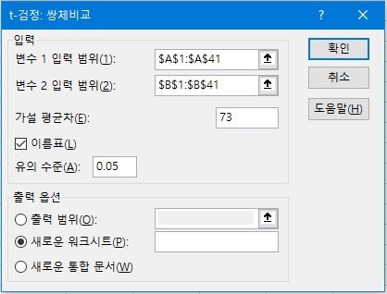

→ 결과값 도출

3. 예제

